Prénom : ………………………………. | Date : …………………..…………………………………….

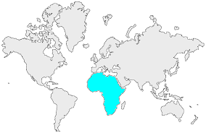13 | L’AFRIQUE  Questions (2/4 - C)

- Complète cette carte en indiquant une légende :

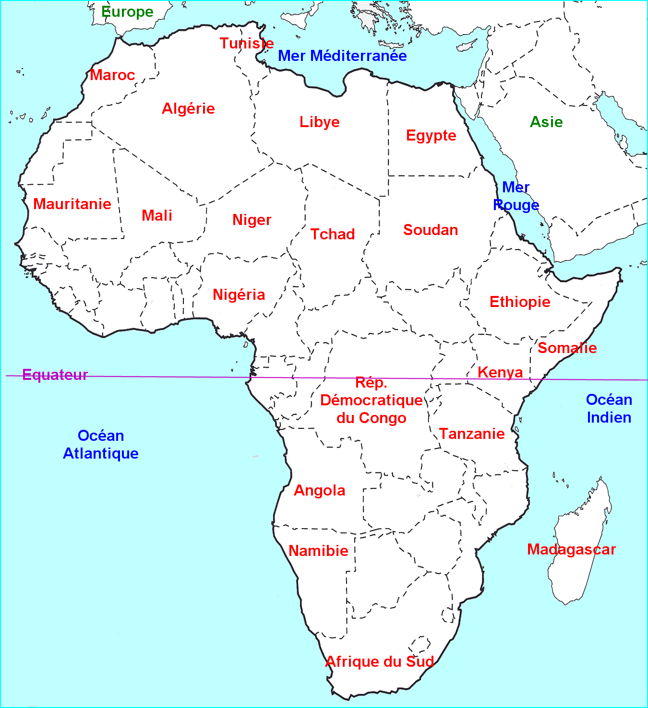

Légende

Placer :
- Les océans et les mers bordières / Les principaux pays / Les continents voisins / L'équateur / ...
- Les fleuves ? / Les montagnes ? / Les principales villes ? / Les zones climatiques ?...

